ČZS Spytihněv
a obec Spytihněv
Vás všechny srdečně zvou na další ročník Koštu slivovice - 16. 2. 2019 v 17.00 hod na kulturním domě ve Spytihněvi.
Kromě ohodnocených pálenek Vás bude bavit kapela ZZBar z Popovic.
Připraveno je pro Vás chutné občerstvení a tombola.
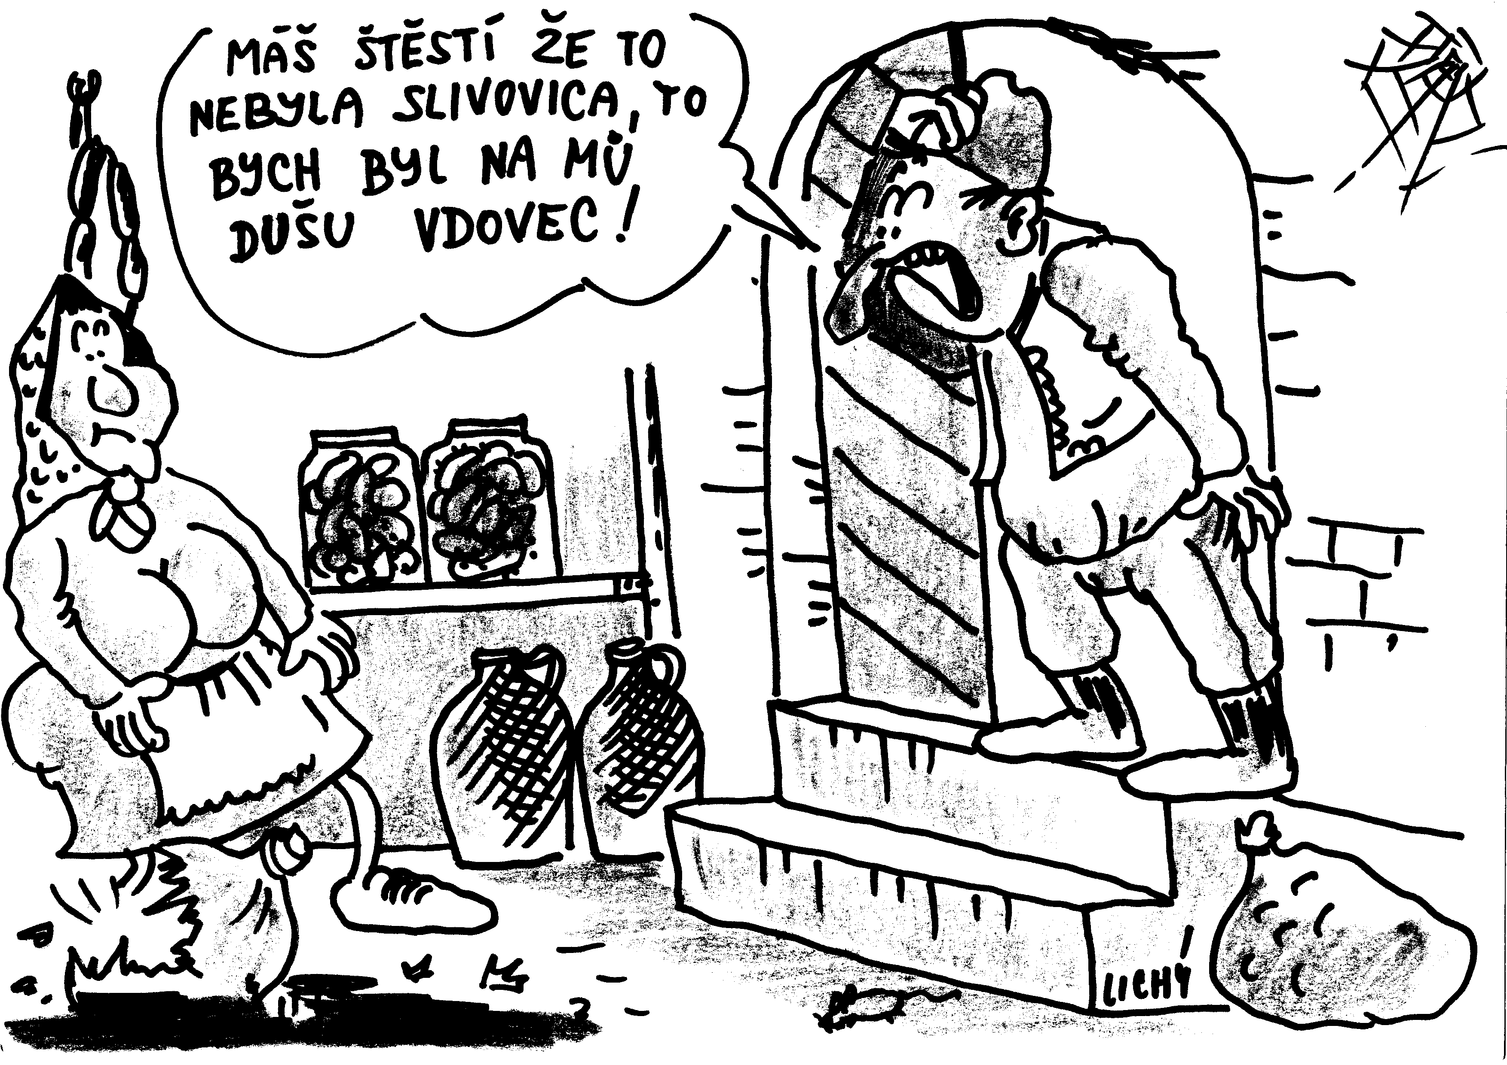
Těšíme se na Vaši účast.

